Presse Fakten
Effiziente Oberflächenbearbeitung besonders stückkosten-intensiver Werkstücke
Premiere auf der IMTS
Walther Trowal: Ultraharte Oberflächen schonend bearbeiten
Überlagerte Kreisbewegungen sind die Grundlage der gleichmäßigen Bearbeitung der gesamten Werkstück-Oberfläche
Haan, 7. August 2018 Auf der IMTS zeigt Walther Trowal erstmals die neue Schleppschleifanlage M-TMD 6M für die Oberflächenbearbeitung stückkosten-intensiver Bauteile, die besonders hohe Anforderungen an die Oberflächenqualität erfüllen müssen. Mit den neuen Maschinen können selbst härteste Werkstoffe – zum Beispiel Keramik – auf Hochglanz poliert werden. Im Vergleich mit der manuellen Bearbeitung reduzieren die Maschinen den Aufwand für das Polieren auf einen Bruchteil – bei gleichzeitig hoher Reproduzierbarkeit der Oberflächengüte.
Walther Trowal hat die neuen Anlagen speziell für hochwertige Teile entwickelt, die bei Bearbeitung und Handling höchste Sorgfalt erfordern. Sie werden unter anderem bei der Bearbeitung von Turbinenschaufeln, Schaufelrädern von Turboladern, Präzisionsteilen – zum Beispiel für Pumpen und Kompressoren – oder Implantaten eingesetzt.
Die neuen Maschinen der Serie M-TMD verfügen über ein Karussell mit mehreren Auslegern. An deren Enden sind rotierende Satelliten angebracht, die die einzelnen Werkstücke aufnehmen. Werden die Werkstücke durch das ruhende Schleifkörperbett bewegt, lassen sich aufgrund der Überlagerung der beiden Kreisbewegungen unterschiedliche Bewegungsmuster erzeugen – Grundlage der gleichmäßigen Bearbeitung der gesamten Werkstück-Oberfläche.
Christoph Cruse, der Vertriebsdirektor bei Walther Trowal, sieht großen Bedarf bei einigen seiner Kunden, die anspruchsvolle Komponenten herstellen: „Mit den neuen Maschinen wenden wir uns an die Hersteller von Werkstücken, die exzellente Oberflächen aufweisen müssen – bei denen beispielsweise schon kleinste Unebenheiten der Oberfläche oder gar Kratzer zu Ausschuss führen. Und es geht um Teile, bei denen schon wenige Tausendstel Millimeter Maßabweichung eine große Rolle spielen. Hier eröffnen die M-TMD-Anlagen mit der optimalen Anströmung der Teile vollkommen neue Möglichkeiten.“
Die Schleppschleif-Anlage M-TMD 4 verfügt über vier Satelliten und kann gleichzeitig 12 Teile aufnehmen, die M-TMD 6 kann mit 6 Spindeln bis zu 18 Teile gleichzeitig bearbeiten.
Außerdem zeigt Walther Trowal auf der IMTS das Spektrum der Anlagen für das Gleitschleifen, unter anderen die Rundvibratoren, die MV-Multivibratoren sowie eine Fliehkraftanlage.
2.300 Zeichen einschließlich Vorspann und Leerzeichen
Ein Beispiel:
Extrem verschleißfeste Keramik-Beschichtung von Implantaten
Ein Beispiel für die erfolgreiche Anwendung der Maschinen ist ein neues, speziell von Walther Trowal entwickeltes Verfahren für das Polieren von Knie-Implantaten aus Chrom-Nickel-Stahl, auf die eine Keramikschicht aufgedampft wird. Sie wurden bisher meist in mehreren Schritten manuell bearbeitet – mit hohem Zeitaufwand und dem Risiko geringer Prozesssicherheit.
In der neuen M-TMD wird die Keramikschicht nach dem Vorschleifen in einem automatischen Prozess mit einem speziell für diese Anwendung entwickelten Poliermedium poliert. Das Ergebnis: Obwohl die Keramikschicht extrem hart ist, entsteht aus der ursprünglich rauen eine glatte, hoch glänzende Oberfläche, die extrem verschleißfest ist. Mit dieser Beschichtung verlängert sich die Lebensdauer der Implantate von bisher etwa 20 Jahren auf 30 und mehr.
Dabei ist Walther Trowal neue Wege gegangen. Während üblicherweise mit eher weichem Material poliert wird, gibt das Unternehmen dem Poliermedium ein extrem hartes zu: Diamantpulver.
Christoph Cruse erläutert, welche Vorteile das neue Verfahren hat: „Weiche Oberflächen lassen sich schnell polieren. Doch das manuelle Polieren extrem harter Schichten war bisher eine große Herausforderung, vor allem, wenn eine gleichmäßige Bearbeitung gefordert war. Bei aufgedampften – nur wenige µm dicken – Schichten kommt hinzu, dass auf keinen Fall zu viel Material abgetragen wird. Mit der M-TMD und dem neuen Poliermedium haben wir das im Griff: Die Oberfläche wird überall gleichmäßig bearbeitet.“
Beispiel: 1.500 Zeichen einschließlich Leerzeichen
Walther Trowal auf der IMTS 2018
10. bis 15. September 2018, Chicago, IL, USA
North Building, Level 3, Stand 236609
Die Maschine
Beim „normalen“ Schleppschleifen, das sich für die Mehrzahl der Werkstücke weiterhin ideal eignet, werden die Werkstücke auf einem Teller fest montiert und mit ihm durch die Schleifkörpermasse bewegt. So erzielen diese Maschinen eine sehr hohe Abtragsleistung.
Außerdem können die Werkstücke unter verschiedenen Anstellwinkeln an den Satelliten eingespannt werden. Auf diese Weise kann die Anströmung der Teile individuell an die Erfordernisse unterschiedlicher Werkstücke angepasst werden.
Vom Vorschleifen bis zum abschließenden Polieren erfolgen alle Prozessschritte in derselben Maschine, ohne dass die Teile umgespannt werden müssen.
Die Maschinen werden sowohl für die Nass- als auch für die Trockenbearbeitung eingesetzt. Beim Vor- und Feinschleifen sowie teilweise beim Polieren wird mit Wasser und Compound gearbeitet. Beim gezielten Verrunden von Kanten im Bereich von Tausendstel Millimetern – zum Beispiel bei Hartmetallbohrern oder Fräsern – wird trockenes Schleifgranulat verwendet. Die Trockenbearbeitung eignet sich auch für das Polieren von Werkstücken mit Poliergranulat und Paste.
Kontakt in Deutschland:  Walther Trowal GmbH & Co. KG  Georg Harnau  Rheinische Str. 35-37  42781 Haan  Tel: +49.2129.571-209  Fax: +49.2129.571-225  www.walther-trowal.de  g.harnau@walther-trowal.de | Ansprechpartner für die Redaktion:  VIP Kommunikation  Dr.-Ing. Uwe Stein  Dennewartstraße 25-27  52068 Aachen  Tel: +49.241.89468-55  Fax: +49.241.89468-44  www.vip-kommunikation.de  stein@vip-kommunikation.de
Kontakt in den Vereinigten Staaten:
Walther Trowal LLC
Ken Raby
Vice President & General Manager
4540 East Paris Avenue SE, Suite F
Grand Rapids, MI 49512, USA
Tel.: +1.616.455 8940
Fax: +1.616.871 0037
www.walther-trowal.com
k.raby@walther-trowal.com

Abbildungen:
Download von Bildmaterial in druckfähiger Qualität:
Bitte klicken Sie hier: Pressefotos Walther Trowal

Abb. 1: Obwohl die Keramikschicht extrem hart ist, entsteht aus der ursprünglich rauen Oberfläche eine glatte, hoch glänzende, die extrem verschleißfest ist.  Dateiname:  Walther Trowal WT020916011.jpg  Bildquelle: Walther Trowal | 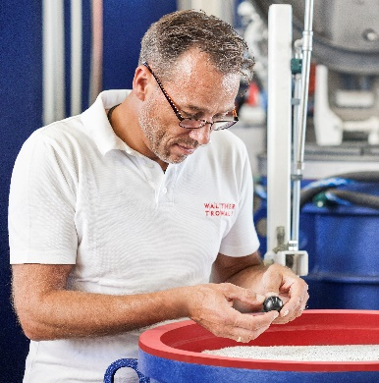
Abb. 2: Ein Werkstück kurz vor dem Absenken in das Poliermedium  Dateiname:  Walther Trowal Werkstück vor dem Eintauchen in das Schleifmedium.jpg  Bildquelle: Walther Trowal | 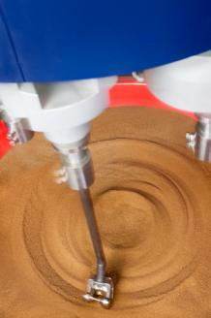
Abb. 3: Die Satelliten der neuen Schleppschleifanlage nehmen bis zu 18 Teile auf, nur für dieses Foto wurden unterschiedliche Werkstücke eingespannt.  Dateiname:  Walther Trowal Spindeln mit verschiedenen Werkstücken(Beispiel).jpg  Bildquelle: Walther Trowal | 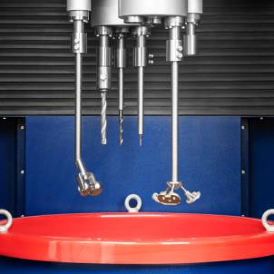
Abb. 4: Alle Prozessschritte in derselben Maschine: Ein Arbeitsbehälter wird mit einem Handhubwagen aus der Maschine gezogen und innerhalb kürzester Zeit durch einen ersetzt, der andere Schleifkörper enthält.  Dateiname:  Walther Trowal Einfacher Wechsel des Schleifmediums.jpg  Bildquelle: Walther Trowal | 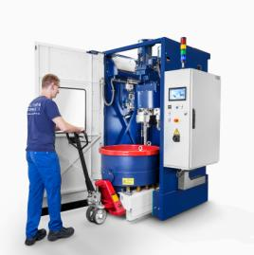
Abb. 5: Die neue Maschine ist kompakt und beansprucht wenig Platz.  Dateiname:  Walther Trowal M-TMD 4M.jpg  Bildquelle: Walther Trowal | 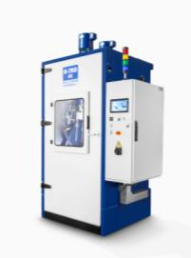
Bildrechte: Werksfotos Walther Trowal
Über Walther Trowal
Walther Trowal konzipiert, produziert und vertreibt seit mehr als 85 Jahren modularisierte und individuelle Lösungen für vielfältige Herausforderungen der Oberflächentechnik.
Ausgehend von der Gleitschleiftechnik hat Walther Trowal das Angebotsspektrum kontinuierlich erweitert. Hieraus entstand eine Vielfalt von Anlagen und Dienstleistungen für das Vergüten von Oberflächen, das Gleitschleifen, das Reinigen, Strahlen und Trocknen von Werkstücken sowie das Beschichten von Kleinteilen.
Walther Trowal realisiert vollständige Systemlösungen: Durch Automatisierung und Verkettung unterschiedlicher Module passt Walther Trowal die Verfahrenstechnik optimal an die kundenspezifischen Anforderungen an. Dazu zählen auch Peripherieeinrichtungen wie die Prozesswassertechnik. Umfangreiche Serviceleistungen wie die Musterbearbeitung oder der weltweite Reparatur- und Wartungsservice runden das Programm ab.
Walther Trowal beliefert Kunden in unterschiedlichsten Branchen weltweit, so beispielsweise in der Automobil- und Flugzeugindustrie, der Medizintechnik und der Windenergieindustrie.

Walther Trowal in Amerika
Das kürzlich eröffnete „Tech & Training Centre“ der Walther Trowal LLC in Grand Rapids, Michigan verfügt über ein Labor für die Beschichtungstechnik, in dem Kunden sich mit ihren eigenen Produkten schnell von der geeigneten Verfahrenstechnik für den Bereich „Trowal Coating“ überzeugen können.
Auch in Lateinamerika hat Walther Trowal die Präsenz vor Ort mit einem kürzlich eröffneten Vertriebsbüro in Mexiko verstärkt. Seine Mitarbeiter nutzen das Know-how und den Service ihrer Kollegen aus Grand Rapids.

